**Была война, была Победа**

Время проведения: май, 2023г.

Цель: Воспитывать патриотизм и любовь к родине, уважение к историческому прошлому своего народа, пробуждать интерес к историческим событиям на примере героического прошлого участников Великой Отечественной войны.

Вы читали о войне?

Говорят, она в броне!

Здесь, на выставке у нас

О войне пойдёт рассказ!

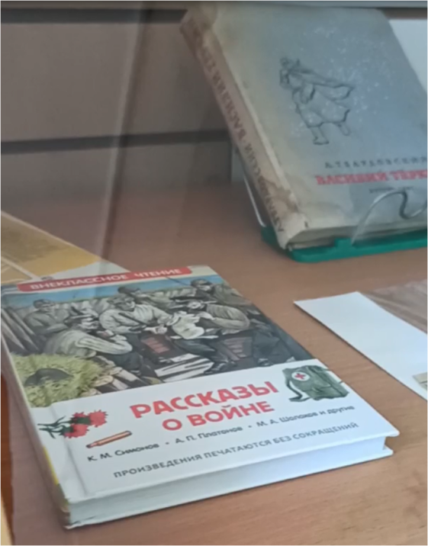

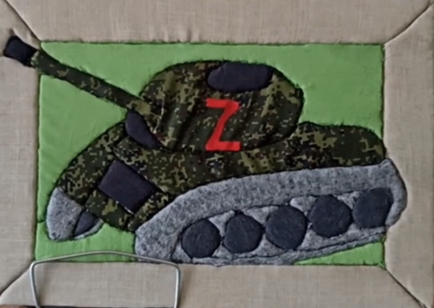

Память! Память!

Ты же можешь, ты же должна

Стрелки на мгновенье повернуть

Мы хотим не просто вспомнить имена

Мы хотим в глаза им заглянуть

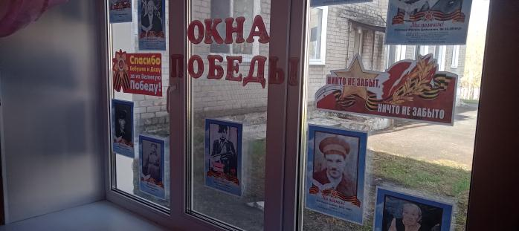

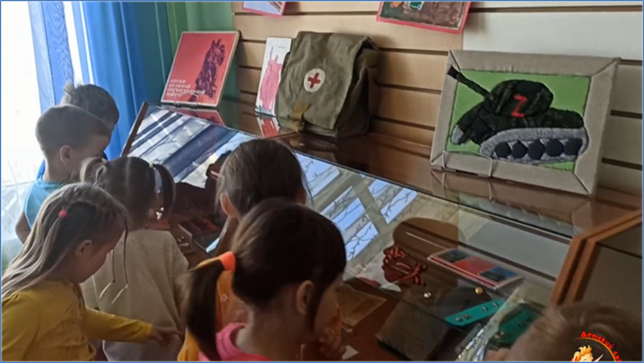

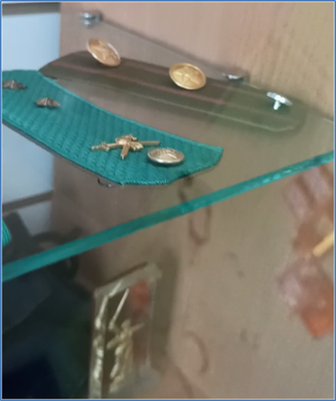 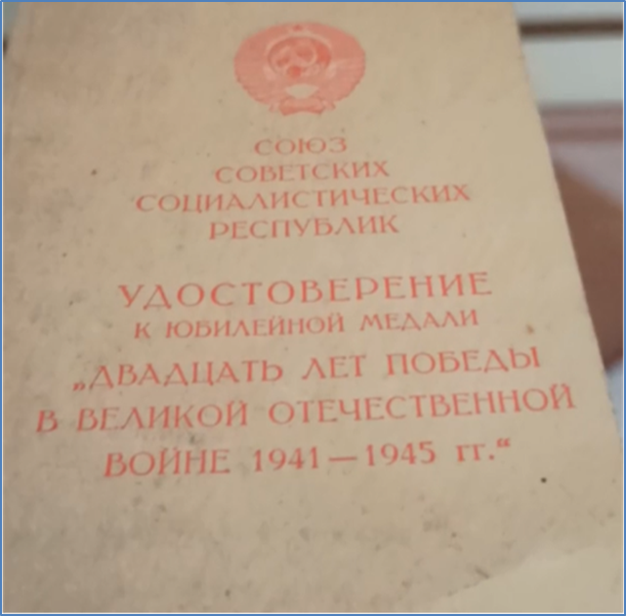

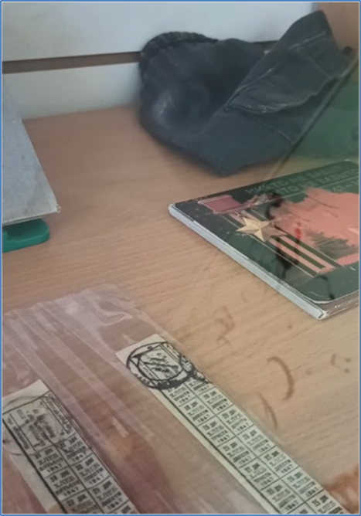

Самое лучшее и дорогое – Родина!

Горе твоё – это горе и наше, Родина!

Правда твоя – это правда и наша, Родина!

Слава твоя – это слава и наша, Родина!

